SISTEMA PARQUEADEROS PASTO
REQUERIMIENTOS

HU01
Yo como trabajador del parqueadero necesito registrar la entrada de un carro ó moto con tarifa por horas para en el momento de la salida hacer el cobro respectivo.

HU02
Yo como trabajador del parqueadero necesito registrar la salida de un carro ó moto con tarifa por horas para hacer el cobro acorde al tiempo que estuvo en vehículo en el parqueadero.

HU03
Yo como trabajador del parqueadero necesito registrar la entrada de un carro ó moto con tarifa por mes para en el momento de la salida hacer dejar el registro respectivo.

HU04
Yo como trabajador del parqueadero necesito registrar la salida de un carro ó moto con tarifa por mes para hacer el registro respectivo.

HU05
Yo como trabajador del parqueadero necesito registrar el cobro de un carro ó moto con tarifa por mes para registrar el pago respectivo.

HU06
Yo como trabajador del parqueadero necesito consultar las entradas de caja del dia para totalizar lo recibido en el día

HU07
Yo como administrador del parqueadero necesito registrar usuarios del sistema para que puedan entrar al sistema y registrar entradas y salidas de vehículos.

HU08
Yo como administrador del parqueadero necesito registrar configurar los parámetros del sistema de las tarifas para que el sistema pueda funcionar.

Reglas del Negocio

La siguiente gráfica muestra los turnos y las tarifas respectivas. Con esta información se hace el cobro por horas.
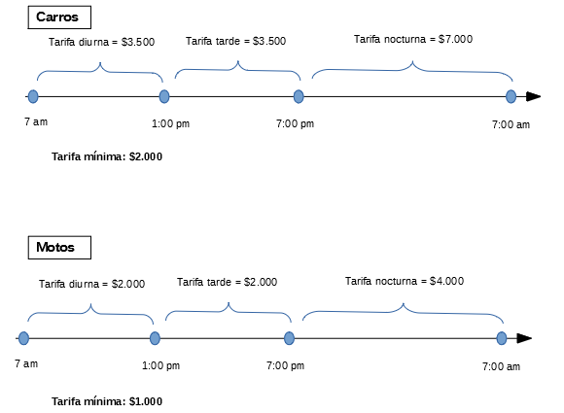

- Como se aprecia en la gráfica anterior, el primer turno empieza a las 7 a.m. y termina a la 1 p.m. en ese primer turno se cobra $ 3500 por vehículo y $ 2000 por motocicleta.
- El segundo turno empieza a la 1 p.m. y termina a las 7 p.m. en ese segundo turno se cobra $ 3500 por vehículo y $ 2000 por motocicleta.
- El tercero turno empieza a las 7 p.m. y termina a las 7 a.m. en ese tercer turno se cobra $ 7000 por vehículo y $ 4000 por motocicleta.
- Con solo ingresar al parqueadero se cobra la tarifa mínima que es de $2000 la hora para carros y $1.000 para motos. Después de la primera hora se cobra proporcional al tiempo que estuvo el vehículo y al turno. Se usa regla de tres. A continuación algunos ejemplos para un carro.
No | Vehiculo | Entrada | Salida | Valor a Pagar | Descripción
1 | Carro | 08:00 AM | 10:00 AM | 2.000 + 300 = $2.300 | Carro dos horas en la mañana.  Tarifa mínima de la primera hora + 1 hora. En el turno de la mañana 5h cuestan $1.500 (3.500 – 2.000 = 1.500 )  5h => 1.500  1h => X  X= (1h x 1.500)/5h  X = 300
2 | Carro | 07:00 PM | 08:00 PM | $2.000 | Carro, una hora noche. Sólo se le cobra la tarifa mínima de la primera hora
3 | Carro | 07:00 AM | 01:00 PM | $3.500 | Carro, toda la mañana.  Se le cobra toda la tarifa diurna; 3.500
4 | Carro | 06-marzo-2019 07:00 AM | 07-marzo-2019 07:00 AM | 3.500 + 3.500 + 7.000 + 3.500 + 3.500 + 7000 = $14.000 | Carro, un dia completo de 24 horas  Un dia completo cuesta 14.000, se suman los tres turnos: diurno, tarde y noche.
5 | Carro | 07:00 AM | 08:15 AM | 2.000 + 75 = 2.075. Se redondea a $2.100 | Carro, hora y 15 minutos en la mañana  2.000 de tarifa mínima de la primera hora. De la segunda hora se le cobra 15 minutos, o sea, ¼ de hora (0.25h). Se aplica regla de tres:  5h => 1.500  0.25 h => X  X = (0.25h x 1.500)/5h = 75
6 | Carro | 07:00 AM | 09:15 AM | 2.000 + 375 = 2.375. Se redondea a $2.400 | Carro, 2 horas y 15' en la mañana.  2.000 de tarifa mínima de la primera hora. Mas 1 hora y 15 minutos, o ea 1.25 horas. Se aplica regla de tres:  5h => 1.500  1.25 h => X  X = (1.25h x 1.500)/5h = 375
7 | Moto | 10:00 AM | 09:00 PM | 1.000 + 400 + 2,000+ 666 = 4.066. Se redondea a $4.100 | Moto, 3 horas diurnas, 6 tarde, 2 nocturnas  Mañana:  5h => 1.000  2 h => X  X = (2h x 1.000)/5h = 400  Tarde:  Completa: 2.000  Noche:  12h => 4.000  2 h => X  X = (2h x 4.000)/12h = 666,66  Total = tarifa mínima + mañana + tarde + noche = 1.000 + 400 + 2,000+ 666 = 4.066 = $4.100

- Cuando el vehículo está en el parqueadero en varios turnos (tarde y noche), se le cobra el valor que estuvo en cada turno.
- Cuando el vehículo está varios días, se cobra $7.000 por el día y $7.000 por la noche.
- Las cifras se deben redondear a la centena más próxima.
- La tarifa mensual de un carro es de $180.000. A veces se da descuento. Se cobra de 1ro a 1ro, o de 14 a 14, así sucesivamente.
- La tarifa mensual de una moto es de $40.000. A veces se da descuento. Se cobra de 1ro a 1ro, o de 14 a 14, así sucesivamente.
- En los cobros mensuales es importante que el sistema avise cuando se el vence el pago.
- El sistema no cobra bicicletas ni baño. Pero si se quiere cobrar a bicibletas vale $500 diarios

ALGORITMO PARA COBRAR LA SALIDA POR HORAS

Entradas:
- Fecha y Hora de Llegada
- Fecha y Hora de Salida
- Dependiendo si es carro o moto determinar la tarifa minima (el costo de una hora)
- Determinar el turno en que entró el vehículo (turno1, turno2, o turno3).
- Determinar la tarifa de ese turno (Ejemplo de 7:00 am. A 1:00 pm. 3500 para carro)
- Calcular las horas que estuvo en ese turno
- Acumular: tarifa minima + cobro proporcional al tiempo en ese turno
- Si el limite del turno es mayor a la fecha de salida, terminar. Si no pasar al siguiente turno y asignar como fecha1 la fecha limite del anterior turno e ir al paso 4.

